**FICHA DA SEMENTE**

**Identificação**

Nome da espécie/variedade: Chila

Local de recolha/origem: Sta. Maria

**Cuidados agrícolas**

Época de sementeira: Início do inverno até final da primavera

Época de colheita: Plena primavera até início do outono

Condições necessárias ao desenvolvimento da planta: Terrenos férteis com humidade e sol.

**Utilizações**

Utilização na culinária: Doce de Chila para utilização em pastelaria ou compota.

Utilização na medicina: Não descobrimos utilidade

**Imagens/fotografias/ilustrações**

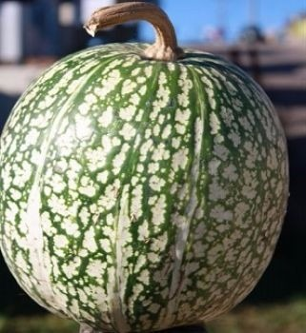

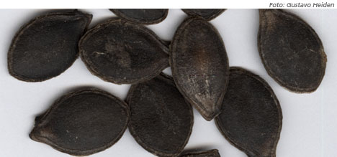

Imagem da semente Desenvolvimento da planta